第二部分 机票分析平台数据存储

本章任务开始为机票分析平台准备职位数据，所以我们要把数据存储到集群的HDFS上，为接下来的大数据分析做好准备。因此要了解如何使用HDFS存储原始数据、修改文件存储格式。

任务1 使用HDFS存储原始数据

1.1 HDFS架构及原理

1.HDFS 是做什么的
HDFS （Hadoop Distributed File System）源于 Google 在2003年10月份发表的GFS（Google File System） 论文。 它其实就是 GFS 的一个克隆版本。是Hadoop项目的核心子项目，是分布式计算中数据存储管理的基础，是基于流数据模式访问和处理超大文件的需求而开发的，可以运行于廉价的商用服务器上。它所具有的高容错、高可靠性、高可扩展性、高获得性、高吞吐率等特征为海量数据提供了不怕故障的存储，为超大数据集（Large Data Set）的应用处理带来了很多便利。

2.HDFS的架构和数据存储原理
HDFS是一个主/从（Mater/Slave）体系结构，从最终用户的角度来看，它就像传统的文件系统一样，可以通过目录路径对文件执行CRUD操作。但由于分布式存储的性质，HDFS集群拥有一个Master和多个Slave。Master上的NameNode管理文件系统的元数据，Slave上的DataNode存储实际的数据。客户端通过同Master和Slave的交互访问文件系统。客户端联系Master的NameNode以获取文件的元数据，而真正的文件I/O操作是直接和Slave的DataNode进行交互的。

3.HDFS 的架构图
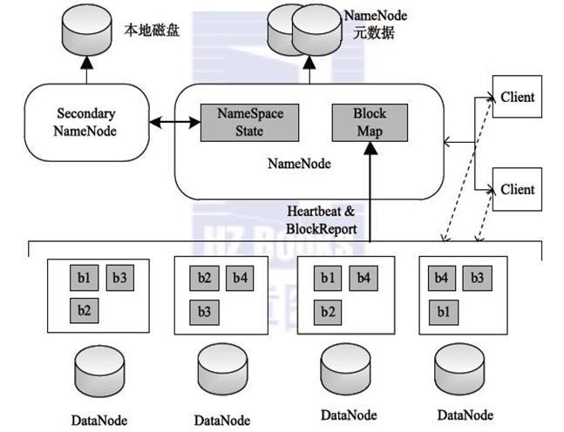
图4-1 HDFS的架构图
HDFS的架构图图4-1所示主要由HDFS Client、NameNode、DataNode和Secondary NameNode四个部分组成。下面分别介绍这四个组成部分。
1、Client：就是客户端。
- 文件分割。文件上传 HDFS 的时候，Client 首先将文件分割成 一个一个的Block，然后进行存储。
- 然后在与 NameNode进行交互，获取文件的位置信息。
- 获取文件的位置信息后，再与 DataNode 交互，读取数据或者写入数据。
- Client 提供一些命令来管理 HDFS、访问 HDFS，比如启动或者关闭HDFS。
- NameNode：就是 master，它是一个集群管理者。
- NameNode管理 HDFS 的名称空间
- NameNode管理数据块映射信息
- 配置副本策略
- 处理Client读取数据或者写入数据请求。
- DataNode：就是Slave。集群管理者(master)下达命令，Slave执行实际的操作。
- DataNode是存储实际的数据块的。
- DataNode实际执行数据块的读/写操作。
- Secondary NameNode：并非 NameNode 的后备程序。当NameNode 挂掉后，它并不能立即替换 NameNode 并提供服务。
- Secondary NameNode是辅助 NameNode，帮助NameNode分担其工作量。
- Secondary NameNode定期合并 fsimage和fsedits，然后推送给NameNode。
- 在紧急情况下，可辅助性恢复 NameNode。

4.为什么选择 HDFS 存储数据
之所以选择 HDFS 存储数据是因为 HDFS 具有以下优点：
1、高容错性
数据自动保存了多个副本。HDFS通过增加副本的方式，大大的提高容错性。假如某一个副本丢失以后，它可以通过其他副本自动恢复。
2、适合批量处理
HDFS是通过移动计算而不是移动数据，HDFS会把数据位置提供给给计算框架，计算框架自己去获取数据。
3、适合大量数据处理
能够处理百万规模以上的文件数量，数量相当之大，甚至PB级别的数据。
4、流式访问文件
一次写入，能够多次读取。但是文件一旦写入就不能修改，只允许追加。这样能够保证数据的一致性，满足多次使用。
当然 HDFS 也有它的劣势，并不适合所有的场合：
1、低延时数据访问
比如毫秒级的来存储数据，这是不行的，它做不到。比如毫秒级以内读取数据，这样它是很难做到的。
2、小文件存储
存储大量小文件(小于HDFS系统的Block大小的文件（默认64M）)，它会占用 NameNode大量的内存来存储文件、目录和块信息。这样是不可取的，因为NameNode的内存总是有限的。小文件存储的获取元数据的时间会超过读取时间，它违反了HDFS的设计目标。
3、并发写入、文件随机修改
一个文件只能有一个写，不允许多个线程同时写。仅支持数据 append（追加），不支持文件的随机修改。
因此大数据项目都是对大量数据进行分析以及处理，所以大数据项目一般都会选用 HDFS 存储数据。

5.HDFS 如何读取文件
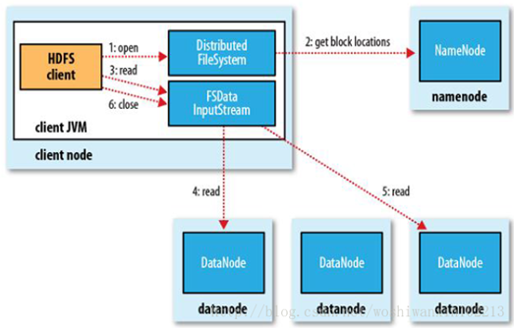
图4-2 HDFS 读取文件流程
HDFS的文件读取原理如图4-2，主要包括以下几个步骤：
- 客户端（Client）调用FileSystem对象的open方法在分布式文件系统中打开要读取的文件。
2.分布式文件系统通过使用远程过程调用调用namenode，来确定文件起始块的位置信息。
3.前两步会返回一个FSDataInputStream对象，该对象会被封装成 DFSInputStream对象，DFSInputStream可以方便的管理datanode和namenode数据流。客户端调用read方法，DFSInputStream就会找出离客户端最近的datanode并连接datanode。数据从datanode源传送到客户端（Client）。
如果一个datanode的的数据读完了，就会关闭指向这个的datanode连接，DFSInputStream就再连接距离最近的datanode，通过反复调用read方法，将数据从datanode传输到客户端（Client）。
- 客户端（Client）完成读取，对FSDataInputStream调用close()方法关闭连接。

6.HDFS 如何写入文件
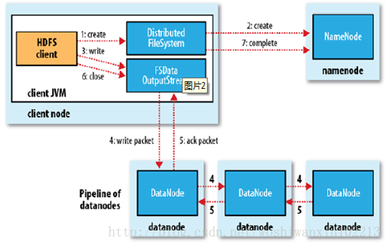
图4-3 HDFS 写入文件
HDFS的文件写入原理如图4-3，主要包括以下几个步骤：
- 客户端（Client）通过调用 DistributedFileSystem 的create方法，创建一个新的文件。
2. DistributedFileSystem 通过 RPC（远程过程调用）调用 NameNode，在文件系统的命名空间中新建一个文件。
3. 前两步结束后会返回 FSDataOutputStream 的对象，FSDataOutputStream对象封装一个DFSoutPutstream对象，负责处理namenode和datanode之间的通信，客户端开始写入数据。
FSDataOutputStream将数据分成一个一个的Block数据包，写入内部队列“数据队列”中，DataStreamer负责将Block数据包依次流式传输到由一组namenode构成的队列中。
5. DFSOutputStream维护着确认“数据队列”来等待datanode收到确认回执，收到所有datanode确认后，数据包从确认“数据队列”删除。
6. 客户端（Client）完成写数据后，调用close方法关闭写入流。
7. DataStreamer 收到最后一个datanode确认回执后，通知 DataNode 把文件标示为已完成。

1.2 使用HDFS-SHELL存储数据

1.HDFS的Shell的基本概念
1. 调用文件系统(FS)Shell命令应使用 bin/hadoop fs 命令或 bin/hdfs dfs 命令的形式。
2. 所有的FS shell命令使用URI路径作为参数。
URI格式是scheme://authority/path。HDFS的scheme是hdfs，对本地文件系统，scheme是file。其中scheme和authority参数都是可选的，如果未加指定，就会使用配置中指定的默认scheme。例如：hdfs://namenode:namenodePort/parent/child，可以表示成/parent/child（假设配置文件是namenode:namenodePort）
- 大多数FS Shell命令的行为和对应的LINUX Shell命令类似。

HDFS的Shell命令

Hadoop fs = hdfs dfs

- 帮助help
-ls
功能：输出这个命令参数手册
示例：hadoop fs -help

- 查询
-help
功能：显示目录信息
使用命令：
bin/hdfs dfs -ls / 这条执行会列出/目录下的文件和目录
hdfs dfs -ls -R /这条会列出/目录下的左右文件，由于有-R参数，会在文件夹和子文件夹下执行ls操作。
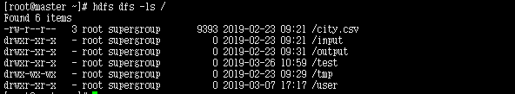

- 添加文件夹
-mkdir
功能：在hdfs上创建目录
示例：hdfs dfs -mkdir -p /test/input/

- 从本地复制到HDFS中
-copyFromLocal 或 -put
功能：从本地剪切粘贴到hdfs
示例：hdfs dfs -copyFromLocal /root/city.csv /test/input

- 把文件从hdfs取回本地
-copyToLocal 或 -get
功能：从hdfs剪切粘贴到本地
示例：hdfs dfs -copyToLocal /test/input/ city.csv /root/a.csv

- 查看hdfs文件中的内容
-cat
功能：查看hdfs上文件
示例：hdfs dfs -cat /test/input/city.csv
-tail
功能：显示一个文件的末尾
示例：hdfs dfs -tail /test/input/city.csv
-text
功能：以字符形式打印一个文件的内容
示例：hdfs dfs -text /test/input/city.csv

- 删除文件
-rm -f
功能：删除hdfs中存储的某个文件
示例：hdfs dfs -rm -f /test/input/city.csv

- 删除文件夹
-rm -r
功能：删除hdfs中的某个文件夹
示例：hdfs dfs -rm -r /test/input/

- Hdfs中的文件拷贝
-cp
功能：从hdfs的一个路径拷贝hdfs的另一个路径
示例：hdfs dfs -cp /test/input/city.csv /input/city.csv

- 系统信息
-df
功能：统计文件系统的可用空间信息
示例：hdfs dfs -df -h /
-du
功能：统计文件夹的大小信息
示例：hdfs dfs -du -s -h /test
-count
功能：统计一个指定目录下的文件节点数量
示例：hdfs dfs -count /

1.3 使用JAVA-API存储数据

1.使用FileSystem访问HDFS文件系统
使用JAVA-API操作HDFS，首先要在项目中引入和hadoop相同版本的hadoopjar包进入项目如图4-4。
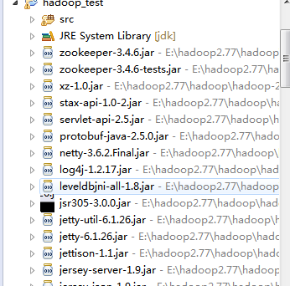
图4-4 引包效果图
【例4-1】创建一个操作HDFS的测试类：
public class HDFSTest {
private static final String HDFS = "hdfs://192.168.137.171:9000/";

public static void main(String[] args) throws Exception {
//HDFS读写的配置文件
Configuration conf = new Configuration();
//访问HDFS返回FileSystem 对象
FileSystem fs = FileSystem.get(URI.create(HDFS ),conf);
//关闭HDFS的访问
fs.close();
}
}
Configuration conf = new Configuration();是加载默认的配置文件hdfs-site.xml，new Configuration();的时候，它就会去加载jar包中的hdfs-default.xml，然后再加载classpath下的hdfs-site.xml。
fs = FileSystem.get(URI.create(uri), conf);是使用FileSystem访问HDFS文件系统。

2.查看文件或目录是否存在
【例4-2】创建一个查看文件或目录是否存在的方法isExist（folder），来判断这个folder路径。
- 首先我们通过FileSystem.get(conf)方法访问HDFS(HDFSTest中的定义 ) 路径的HDFS；返回FileSystem 对象。
- 我们通过FileSystem 对象调用exists（path）方法判断。
- 返回true表示folder路径存在，反之不存在。
- 调用close()方法关闭对HDFS的访问。
private void isExist(String folder) throws Exception{
FileSystem fs = FileSystem.get(new URI(HDFS),new Configuration());
Path path = new Path(folder);
//判断在HDFS上指定路径文件或目录是否存在
if(fs.exists(path)){
System.out.println("HDFS 上存在:" + folder);
}else{
System.out.println("HDFS 上不存在:" + folder);
}
//关闭HDFS的访问
fs.close();
}

3.创建HDFS目录
【例4-3】创建一个创建HDFS目录的方法mkdir（folder），来创个这个folder路径对应的目录。
- 首先我们通过FileSystem.get(conf)方法访问HDFS(HDFSTest中的定义 ) 路径的HDFS；返回FileSystem 对象。
- 我们通过FileSystem 对象调用exists（path）方法判断。
- 返回true表示folder路径存在，反之不存在。
- 如果folder路径存在，在调用mkdirs(path)创建文件目录。
- 调用close()方法关闭对HDFS的访问。
public void mkdir(String folder) throws Exception{
//与hdfs建立联系
FileSystem fs = FileSystem.get(new URI(HDFS),new Configuration());
Path path = new Path(folder);
if (!fs.exists(path)) {
//在HDFS上指定的路径创建目录
fs.mkdirs(path);
System.out.println("创建成功: " + folder);
}else{
System.out.println("文件夹已存在:" + folder);
}
fs.close();
}

4.删除HDFS目录
【例4-4】创建一个列出目录下的文件或目录名称的方法rmr（folder），来删除这个folder路径的目录。
- 首先我们通过FileSystem.get(conf)方法访问HDFS(HDFSTest中的定义 ) 路径的HDFS；返回FileSystem 对象。
- 我们通过FileSystem 对象调用delete（path）方法删除folder对应路径的目录。
- 调用close()方法关闭对HDFS的访问。

private void rmr(String folder) throws Exception{
//与hdfs建立联系
FileSystem fs = FileSystem.get(new URI(HDFS),new Configuration());
Path path = new Path(folder);
//删除HDFS上指定路径的目录
fs.delete(path);
System.out.println("删除成功:" + folder);
fs.close();
}

5.列出目录下的文件或目录名称
【例4-5】创建一个列出目录下的文件或目录名称的方法ls(folder)，来查看这个folder路径下的文件及目录。
- 首先我们通过FileSystem.get(conf)方法访问HDFS(HDFSTest中的定义 ) 路径的HDFS；返回FileSystem 对象。
- 我们通过FileSystem 对象调用listStatus（path）获取其信息FileStatus[]对象。
- 通过遍历FileStatus[]对象，打印输出显示。
- 调用close()方法关闭对HDFS的访问。

private void ls(String folder) throws IOException, URISyntaxException {
//与hdfs建立联系
FileSystem fs = FileSystem.get(new URI(HDFS),new Configuration());
Path path = new Path(folder);
//得到该目录下的全部文件
FileStatus[] fileList = fs.listStatus(path);
for (FileStatus f : fileList) {
System.out.printf("name: %s | folder: %s | size: %d\n", f.getPath(), f.isDir() , f.getLen());
}
fs.close();
}

6.上传文件
【例4-6】创建一个上传文件的方法put(local,remote)，把文件从local下载到remote。
- 首先我们通过FileSystem.get(conf)方法访问HDFS(HDFSTest中的定义 ) 路径的HDFS；返回FileSystem 对象；
- 在开始下面操作前请确认local 本地路径以及remote HDFS上路径的正确性；
- 我们通过FileSystem 对象调用copyFromLocalFile(local,remote)即可；
- 调用close()方法关闭对HDFS的访问。

private void put(String local, String remote) throws Exception {
// 建立联系
FileSystem fs = FileSystem.get(new URI(HDFS), new Configuration());
fs.copyFromLocalFile(new Path(local), new Path(remote));
System.out.println("从:" + local + " 上传到 : " + remote);
fs.close();
}

7.下载文件
【例4-7】创建一个下载文件的方法get(local,remote)，把文件从remote下载到local。
- 首先我们通过FileSystem.get(conf)方法访问HDFS(HDFSTest中的定义 ) 路径的HDFS；返回FileSystem 对象。
- 在开始下面操作前请确认local 本地路径以及remote HDFS上路径的正确性；
- 我们通过FileSystem 对象调用copyToLocalFile(local,remote)即可。
- 调用close()方法关闭对HDFS的访问。

private void get(String remote, String local) throws Exception {
// 建立联系
FileSystem fs = FileSystem.get(new URI(HDFS), new Configuration());
fs.copyToLocalFile(new Path(remote), new Path(local));
System.out.println("从 : " + remote + " 下载到 :" + local);
fs.close();
}

8.删除文件
【例4-8】创建一个显示文件的方法rm(folder)，来删除这个folder路径的文件。
- 首先我们通过FileSystem.get(conf)方法访问HDFS(HDFSTest中的定义 ) 路径的HDFS；返回FileSystem 对象；
- 我们通过FileSystem 对象调用deleteOnExit(path)判断文件是否存在；
- 文件存在，再调用delete(path)方法，删除文件即可。
- 调用close()方法关闭对HDFS的访问。

private void rm(String folder) throws Exception {
//与hdfs建立联系
FileSystem fs = FileSystem.get(new URI(HDFS),new Configuration());
Path path = new Path(folder);
if(fs.deleteOnExit(path)){
fs.delete(path);
System.out.println("删除成功:" + folder);
}else{
System.out.println("文件不存在！");
}
fs.close();
}

9.显示文件
【例4-9】创建一个显示文件的方法cat(folder)，来查看这个folder路径对应的文件。
- 首先我们通过FileSystem.get(conf)方法访问HDFS(HDFSTest中的定义 ) 路径的HDFS；返回FileSystem 对象；
- 我们通过FileSystem 对象调用open(folder),返回FSDataInputStream 对象；
- 在用IOUtils解析FSDataInputStream 对象对象即可。
- 调用close()方法关闭对HDFS的访问。

private void cat(String folder) throws IOException, URISyntaxException {
// 与hdfs建立联系
FileSystem fs = FileSystem.get(new URI(HDFS),new Configuration());
Path path = new Path(folder);
FSDataInputStream fsdis = null;
System.out.println("cat: " + folder);
try {
fsdis =fs.open(path);
IOUtils.copyBytes(fsdis, System.out, 4096, false);
} finally {
IOUtils.closeStream(fsdis);
fs.close();
}
}

任务2 HDFS文件存储格式

2.1 存储格式概述
hdfs 文件存储格式大致上分为两大类 面向行的行存储和面向列的列存储两类。

行存储：同时将一整行的数据存储在一起的一种连续的存储方式,例如SequenceFile,MapFile,Avro Datafile。采用这种连续的存储方式，如果只需要访问某行中的一小段数据，必须需要将整行读入内存中，推迟序列化可以缓解这个缺点，但是读取整行数据是不可避免。行存储适用于将一整行数据需要同时处理的情况下。
列存储：列存储会把文件切分成若干列分数据,每一列存储数据在一起,在需要那一列数据时读取那一列,不需要的就可以跳过不需要的列,适用于处理行的一小部分字段的情况,但是这种格式的读写需要更多的内存空间来缓存行在内存中。例如parquet ORCfile,RCfile,列存储不适合流式写入,写入一旦失败文件将无法恢复，而行存储的数据在写入失败时可以返回到最后的同步点继续写入，所以flume采用行存储。

2.2 行存储

1.SequenceFile 存储格式
SequenceFile是一个由二进制key/value对组成的平面文件。它可以在map/reduce过程中的input/output 的format时被使用。在map/reduce过程中，map处理文件的临时输出就是使用SequenceFile处理过的。
SequenceFile分别提供了Writer，Reader和Sorter类，用于写，读和排序。
SequenceFile的操作中有三种压缩方式：
不压缩数据直接存储键/值。
压缩value值不压缩key值存储的存储方式。
key/value值都压缩的方式存储。
SequenceFile提供了若干Writer的构造静态获取 ,所述SequenceFile.Reader充当桥接模式和可以读取SequenceFile.Writer中的任何方式的压缩数据。三种不同的压缩方式是共用一个数据头，流方式的读取会先读取头字节去判断是哪种方式的压缩，然后根据压缩方式去解压缩并反序列化字节流数据，得到可识别的数据。
SequenceFile也各有优缺点：
SequenceFile优点：
1.支持基于记录(Record)或块(Block)的数据压缩。
2.支持splitable，能够作为MapReduce的输入分片。
3.修改简单：主要负责修改相应的业务逻辑，而不用考虑具体的存储格式。
SequenceFile的缺点 :需要一个合并文件的过程，且合并后的文件不方便查看。
【例4-10】实例测试：
写入：这里先创建一个写入的方法sequenceFileWriter(urls)，urls是要写入文件的 DFS文件路径。
- 首先我们通过FileSystem.get(conf)方法访问HDFS；返回FileSystem 对象fs；
- 再通过SequenceFile.createWriter（）,返回SequenceFile.Writer对象writer；
- 在用writer.append(key, value)写入。
- 最后调用IOUtils.closeStream(writer)关闭writer对象。
读取：这里先创建一个写入的方法sequenceFileReader(urls)，urls是要读取文件的 DFS文件路径。
- 首先我们通过FileSystem.get(conf)方法访问HDFS；返回FileSystem 对象fs；
- 再通过 SequenceFile.Reader（）,返回SequenceFile.Reader 对象reader；
- 在用分别使用2个对象接收key、value。
- 在用 while (reader.next(key, value))遍历
- 最后调用IOUtils.closeStream(reader)关闭reader对象。

import org.apache.hadoop.conf.Configuration;
import org.apache.hadoop.fs.FileSystem;
import org.apache.hadoop.fs.Path;
import org.apache.hadoop.io.*;
import org.apache.hadoop.util.ReflectionUtils;

import java.io.IOException;
import java.net.URI;

public class SequenceFileTest {

public static final String path = "hdfs://192.168.137.171:9000/test/test";
private static final String[] DATA = { "asdf", "bbbb", "cccc", "dddd"};

public static void sequenceFileWriter(String urls) throws IOException {
Configuration conf = new Configuration();
//链接hdfs://192.168.137.171:9000/返回FileSystem对象fs
FileSystem fs = FileSystem.get(URI.create("hdfs://192.168.137.171:9000/"),conf);
Path path = new Path(urls);
@SuppressWarnings("deprecation")
// 不压缩
//SequenceFile.Writer writer = SequenceFile.createWriter(fs, conf, path, IntWritable.class, Text.class,SequenceFile.CompressionType.NONE);
// value压缩
//SequenceFile.Writer writer = SequenceFile.createWriter(fs, conf, path, IntWritable.class, Text.class,SequenceFile.CompressionType.RECORD);
//key|value压缩|块压缩
//SequenceFile.createWriter() 返回SequenceFile.Writer对象 writer
//path 是SequenceFile.Writer要写入文件的 DFS文件路径
//fs 是链接 访问的HDFS
//Text.class、 IntWritable.class 是写入的数据的key和value
SequenceFile.Writer writer = SequenceFile.createWriter(fs, conf, path, Text.class, IntWritable.class,SequenceFile.CompressionType.BLOCK);
Text key = new Text();
IntWritable value = new IntWritable();
for(int i = 0; i < DATA.length; i++) {
key.set(DATA[i]);
value.set(i);
System.out.println("["+writer.getLength()+"] "+key+" "+value+"" );
writer.append(key, value);
}
IOUtils.closeStream(writer);
}

public static void sequenceFileReader(String urls) throws IOException {
Configuration conf = new Configuration();
FileSystem fs = FileSystem.get(URI.create("hdfs://192.168.137.171:9000/"),conf);
Path path = new Path(urls);
@SuppressWarnings("deprecation")
//path 是SequenceFile.Writer要写入文件的 DFS文件路径
//fs 是链接 访问的HDFS
SequenceFile.Reader reader = new SequenceFile.Reader(fs, path, conf);
//分别获取可以和value
Writable key = (Writable) ReflectionUtils.newInstance(reader.getKeyClass(), conf);
Writable value = (Writable) ReflectionUtils.newInstance(reader.getValueClass(), conf);
while (reader.next(key, value)) {

System.out.println(""+key+" "+value+"");
}
IOUtils.closeStream(reader);
}

public static void main(String[] args) throws IOException {
System.out.println("运行结果如下：");
sequenceFileWriter(path);
sequenceFileReader(path);
}
}
运行结果如图4-5所示。
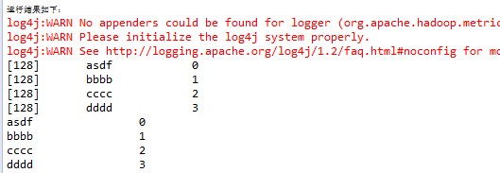
图4-5 【例4-10】运行结果图

2.MapFile 存储格式

MapFile由两部分组成，分别是data和index，index可以看做文件的数据索引，主要记录了每个Record的key值，以及该Record在文件中的偏移位置。MapFile被访问时，首先加载索引文件index到内存，通过索引文件内的映射关系可快速锁定Record所在文件位置，这个方式HDFS方式较类似。与SequenceFile想比较MapFile的检索效率是高效的，但是消耗的内存也相对较高。

【例4-11】实例测试：
import java.io.IOException;
import java.net.URI;

import org.apache.hadoop.conf.Configuration;
import org.apache.hadoop.fs.FileSystem;
import org.apache.hadoop.io.IOUtils;
import org.apache.hadoop.io.IntWritable;
import org.apache.hadoop.io.MapFile;
import org.apache.hadoop.io.Text;

public class MapFileTest {

public static final String path = "hdfs://192.168.137.171:9000/test/MapFile";
public static final String HDFS = "hdfs://192.168.137.171:9000/";
private static final String[] DATA = { "asdf", "bbbb", "cccc", "dddd"};

private static void mapFileWriter() throws IOException {
Configuration conf = new Configuration();
FileSystem fs = FileSystem.get(URI.create(HDFS), conf);
MapFile.Writer writer = new MapFile.Writer(conf, fs, path, Text.class, IntWritable.class);
Text key = new Text();
IntWritable value = new IntWritable();
for(int i = 0; i < DATA.length; i++) {
key.set(DATA[i]);
value.set(i);
System.out.println("["+i+"] "+key+" "+value+"" );
writer.append(key, value);
}
//通过writer向文档中写入记录
IOUtils.closeStream(writer);//关闭write流
}

private static void mapFileReader() throws IOException {
Configuration conf = new Configuration();
FileSystem fs = FileSystem.get(URI.create(HDFS), conf);
MapFile.Reader reader = new MapFile.Reader(fs, path, conf);
//通过writer向文档中写入记录
Text key = new Text();
IntWritable value = new IntWritable();
while (reader.next(key, value)) {
System.out.println(key +" "+value);
}
IOUtils.closeStream(reader);//关闭write流
}
public static void main(String[] args) throws IOException {
mapFileWriter();
mapFileReader();
}
}

2.2 列存储

2.2.1 Parquet存储格式
Parquet文件是以二进制方式存储的，是不可以直接读取和修改的，Parquet文件是自解析的，文件中包括该文件的数据和元数据。在HDFS文件系统和Parquet文件中存在如下几个概念：
块（Block）：Block是HDFS上的最小的副本单位，HDFS会把一个Block存储在本地的一个文件同时维护分散在不同的机器上的多个副本中，通常情况下每个Block的大小为256M、512M等。
HDFS文件：一个HDFS的文件，必须包含文件元数据，它不需要实际包含数据，实际的数据分散存储在多个Block中。
行组：按照行将数据物理上划分为多个单元，每一个行组包含一定的行数，在一个HDFS文件中至少存储一个行组，Parquet读写的时候会将整个行组缓存在内存中，所以如果每一个行组的大小是由内存大的小决定的。
列块(Column Chunk)：在一个行组中每一列保存在一个列块中，行组中的所有列连续的存储在这个行组文件中。不同的列块可能使用不同的算法进行压缩。
页(Page)：每一个列块划分为多个页，一个页是最小的编码的单位，在同一个列块的不同页可能使用不同的编码方式。
通常情况下，存储Parquet数据的时，会按照HDFS的Block大小设置行组的大小，由于每一个Mapper任务处理数据的最小单位是一个Block，这样可以把每一个行组由一个Mapper任务处理，增大任务执行并行度。
Parquet文件的格式如下图图4-5所示：
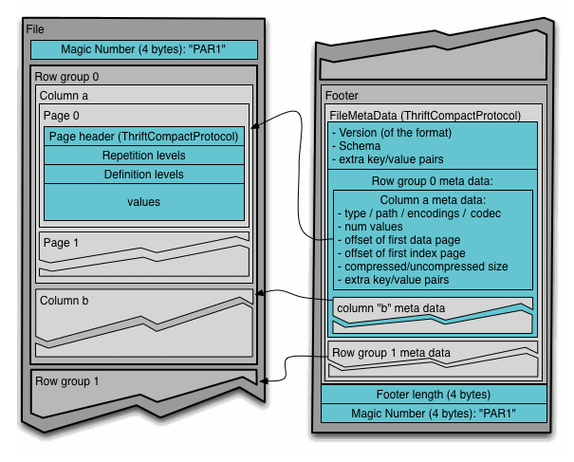
图4-5 Parquet文件的格式

2.2.1 ORC文件格式
ORC和Parquet类似，也是以二进制方式存储的，所以也是不可以直接读取和修改的，ORC文件也是自解析的，它包含许多的元数据，这些元数据都是同构ProtoBuffer进行序列化的。ORC的文件结构入图6，其中涉及到如下的概念：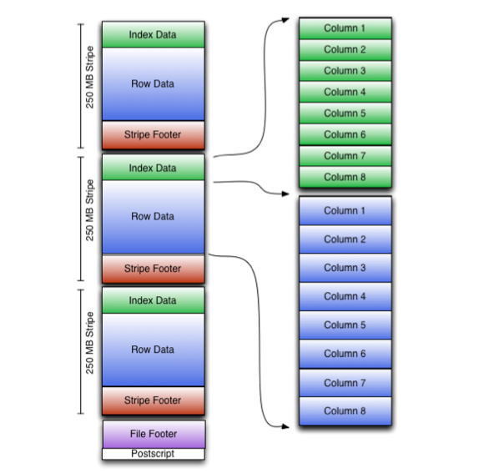
图4-6 ORC文件结构
- ORC文件：保存在文件系统上的普通二进制文件，一个ORC文件中可以包含多个stripe，每一个stripe包含多条记录，这些记录按照列进行独立存储，对应到Parquet中的row group的概念。
- 文件级元数据：包括文件的描述信息PostScript、文件meta信息（包括整个文件的统计信息）、所有stripe的信息和文件schema信息。
- stripe：一组行形成一个stripe，每次读取文件是以行组为单位的，一般为HDFS的块大小，保存了每一列的索引和数据。
- stripe元数据：保存stripe的位置、每一个列的在该stripe的统计信息以及所有的stream类型和位置。
- row group：索引的最小单位，一个stripe中包含多个row group，默认为10000个值组成。
- stream：一个stream表示文件中一段有效的数据，包括索引和数据两类。索引stream保存每一个row group的位置和统计信息，数据stream包括多种类型的数据，具体需要哪几种是由该列类型和编码方式决定。
在ORC文件中保存了三个层级的统计信息，分别为文件级别、stripe级别和row group级别的，他们都可以用来根据Search ARGuments（谓词下推条件）判断是否可以跳过某些数据，在统计信息中都包含成员数和是否有null值，并且对于不同类型的数据设置一些特定的统计信息。

